Рисунок 7
ИГРА «ОДИН – ШЕСТЬ»

Образец: Один крот – шесть кротов.

КРОТ | ПЕТУХ | 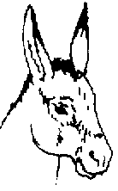  ОСЁЛ
ИНДЮК | 6 | 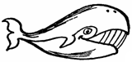  КИТ
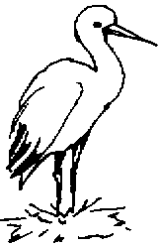  АИСТ | 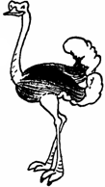  СТРАУС | 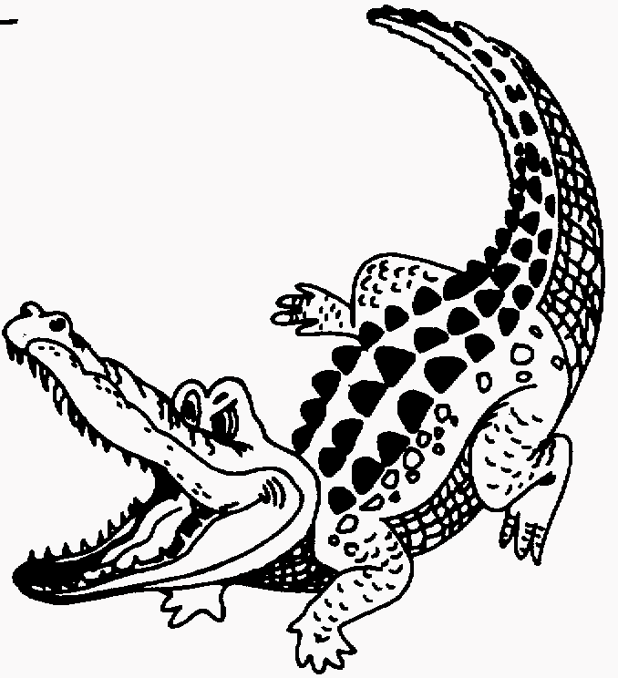  КРОКОДИЛ

